Χ Α Ρ Ο Κ Ο Π Ε Ι Ο Π Α Ν Ε Π Ι Σ Τ Η Μ Ι Ο
ΕΛ. ΒΕΝΙΖΕΛΟΥ 70, 176 71 ΑΘΗΝΑ – ΤΗΛ.:210- 9549100 , FAX:210- 9577050

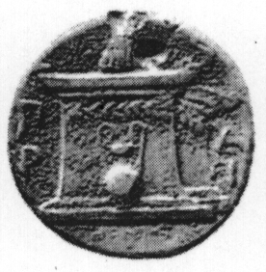
ΕΠΙΤΡΟΠΗ ΕΡΕΥΝΩΝ ΚΑΙ ΔΙΑΧΕΙΡΙΣΗΣ

Υπόδειγμα Αίτησης

Επώνυμο:..........................................
Όνομα:...............................................
Όν. Πατέρα:.......................................
Όν. Μητέρας:.....................................
Αρ. Αστ. Ταυτότητας:........................
Δ/νση μόνιμης κατοικίας:...................
Τηλέφωνο:..........................................

Προς:
Ειδικό Λογαριασμό Κονδυλίων Έρευνας του Χαροκοπείου Πανεπιστημίου

Παρακαλώ όπως κάνετε δεκτή την αίτησή μου για διδασκαλία στο επιστημονικό πεδίο...................................... ………….............................................
...........................................................................................................................................................
..........................................................................που προκηρύχθηκε στις ....../....../........... με αριθμό πρωτοκόλλου.........................για την Πράξη με τίτλο ...........................................................................................................................................................
...........................................................................................................................................................

Συνημμένα :

Ημερομηνία:

Ο/Η Αιτών/ούσα

